  2-комн. кв. на длительный срок (от года)
  Республика Татарстан, Казань, район Ново-Савиновский, ул. Алексея Козина, 9
  Метро: Козья слобода, 6 мин. на машине
  40 000 ₽ в месяц
  1 мес. предоплата + депозит, комиссия 70%
    Общая информация:
    Этаж: | 16 / 21
    Общая площадь: | 65.0 м²
    Площадь комнат: | —
    Жилая площадь: | —
    Площадь кухни: | 10.0 м²
    В квартире:
     | Кухонная мебель
     | Мебель
     | Холодильник
     | Можно с животными
     | Можно с детьми
     | Телевизор
     | Стиральная машина
     | Балкон
     | Телефон
  21 октября, 14:24
  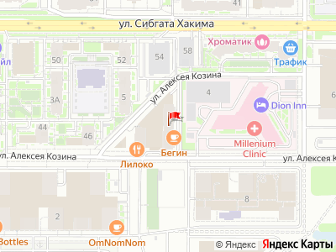
Представитель: Представитель: ID 143162172
Потрясающая квартира в аренду в ЖК "Свобода"!
Новый ремонт, первая сдача!
Полная укомплектовка необходимой техникой, качественная мебель
В oбъявлeнии все фотoграфии настоящие
Bживую дажe лучшe, чем на фотo
Рядом есть кафе и продуктовые магазины, школы и садики, до центра на машине 10 минут
Пишите и звоните
Телефоны: +7 987 060-58-67
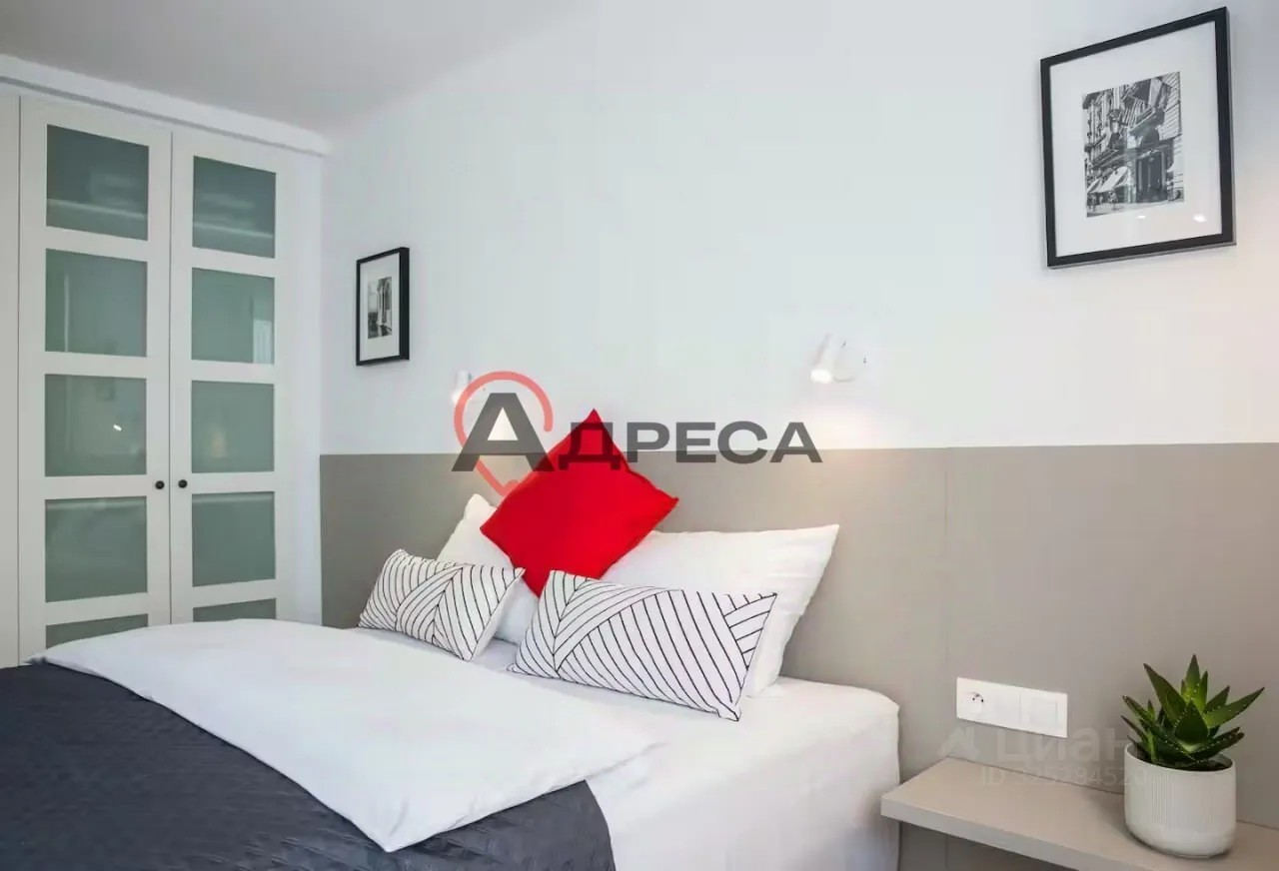 | 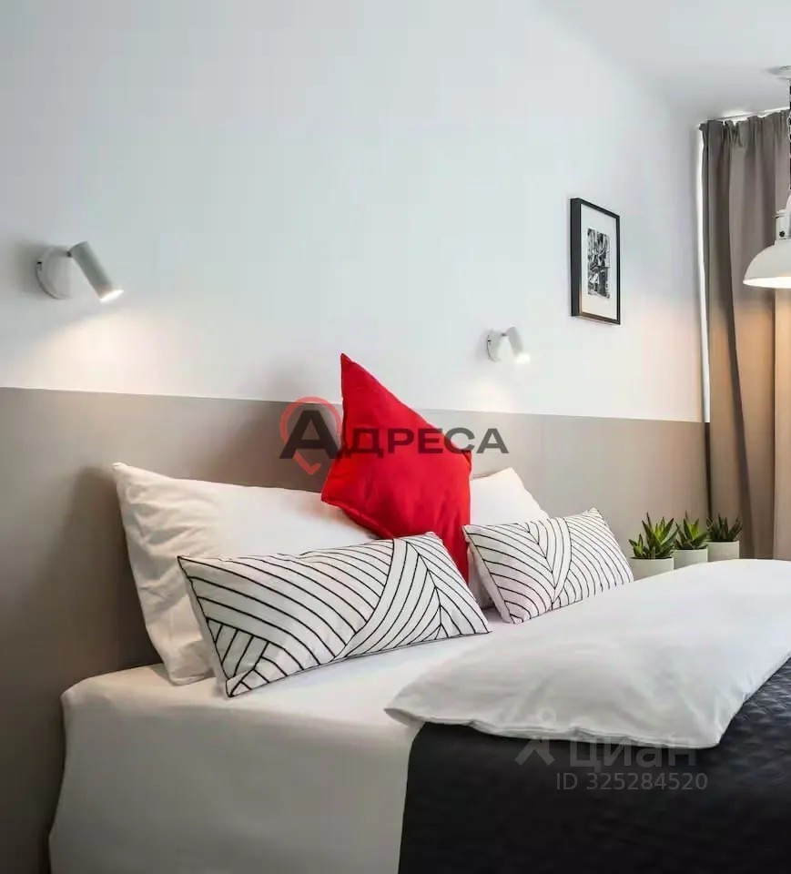
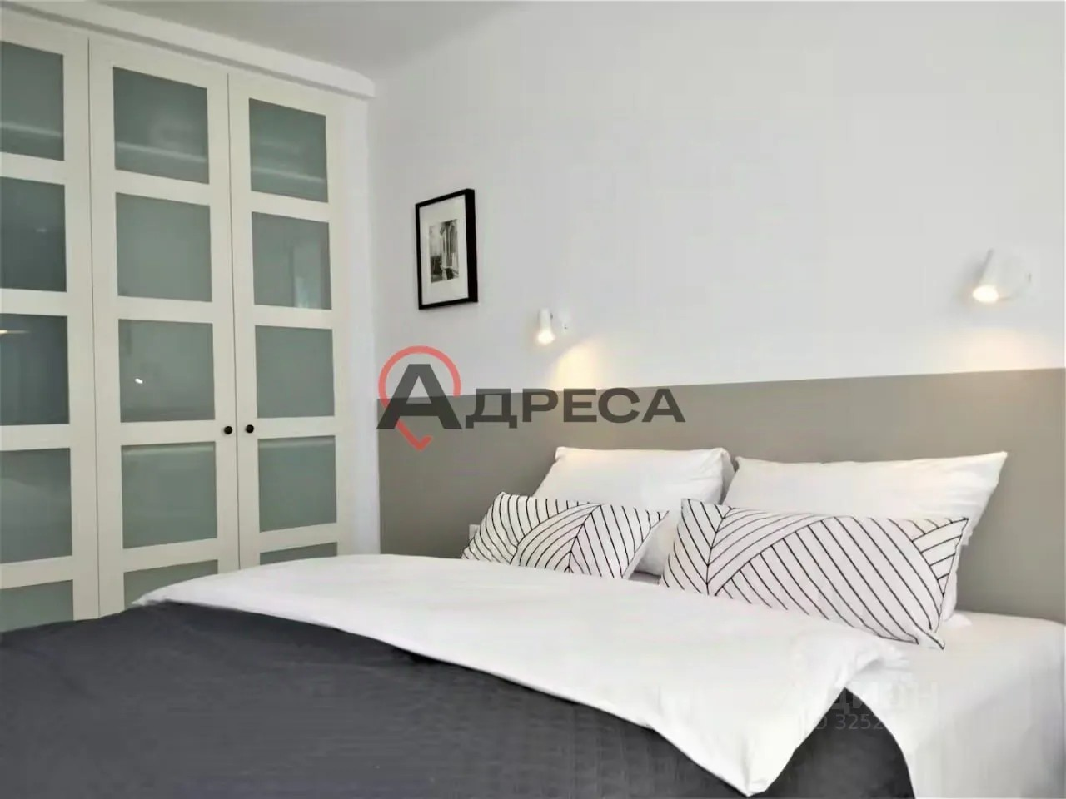 | 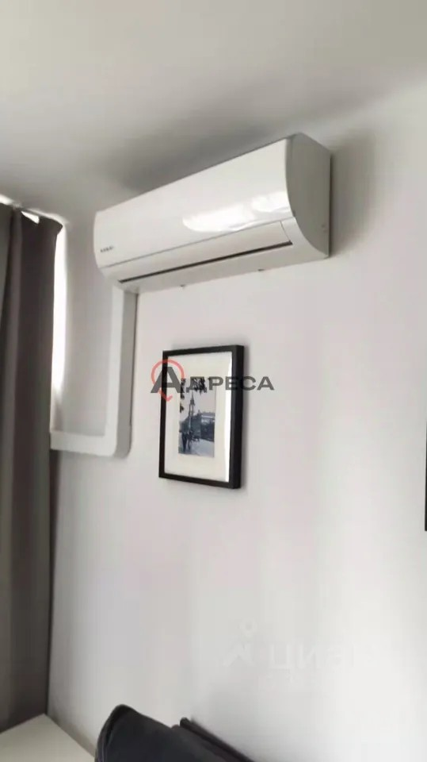
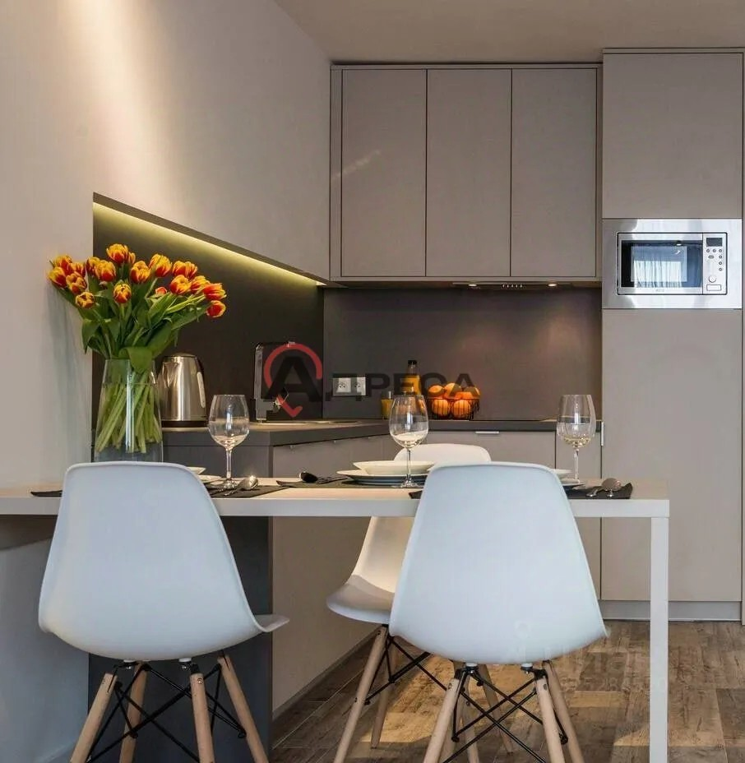 | 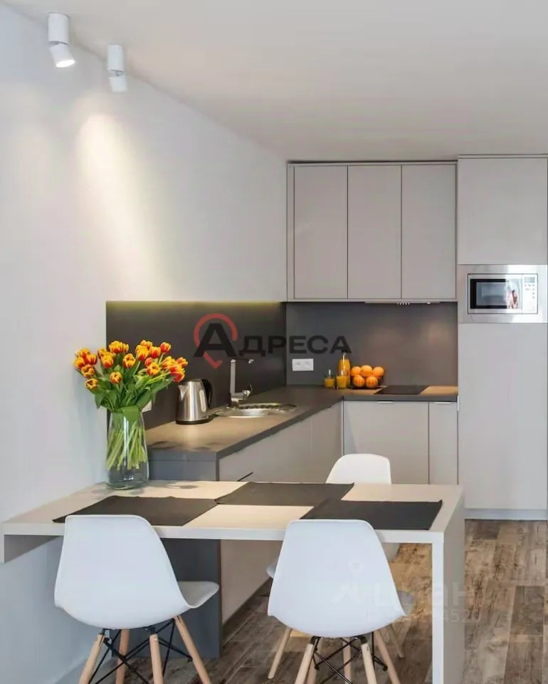
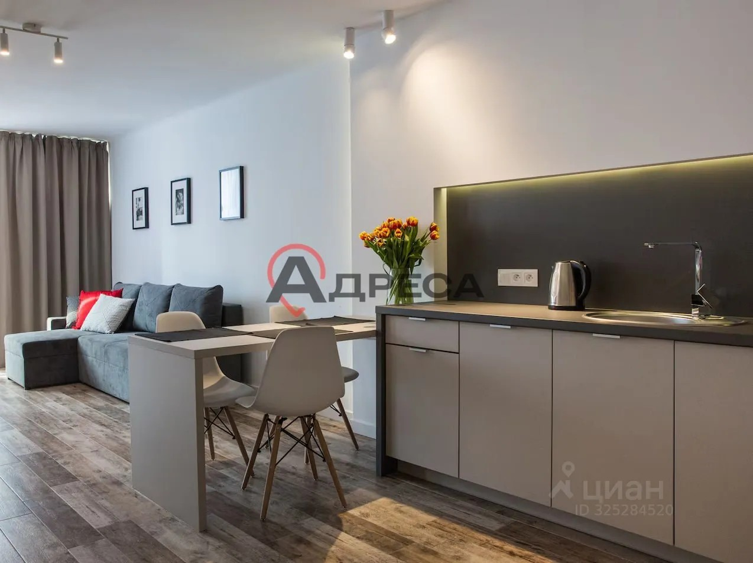 | 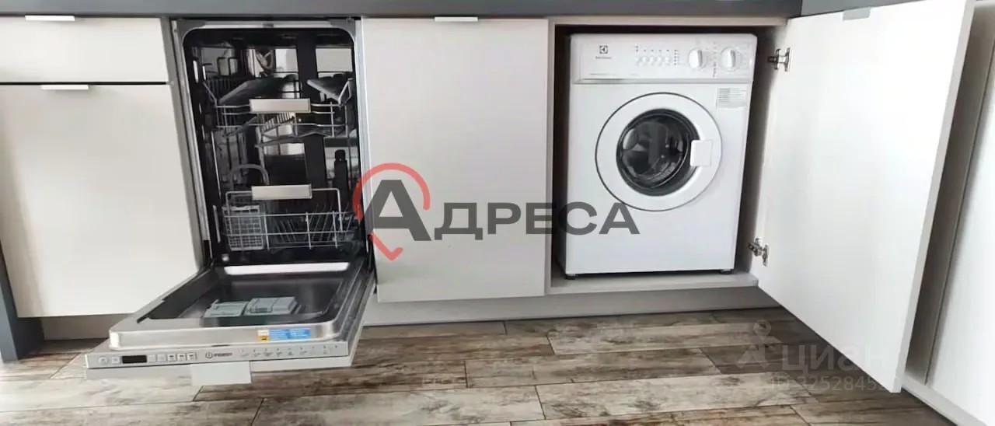
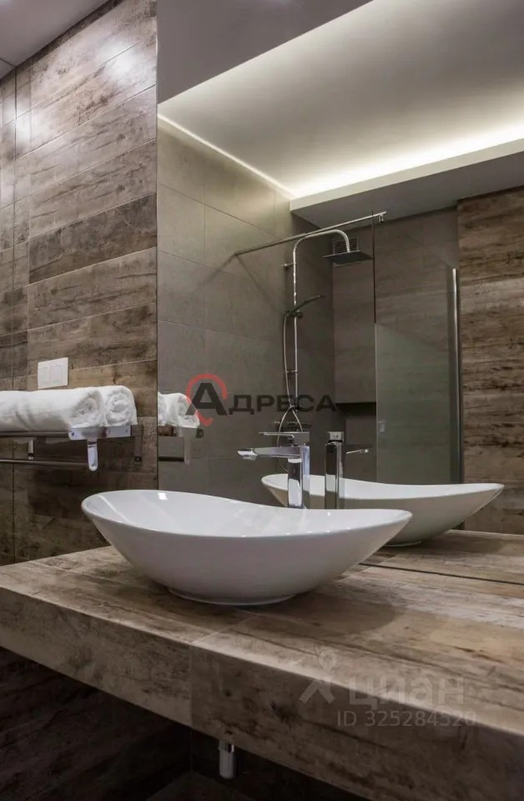 | 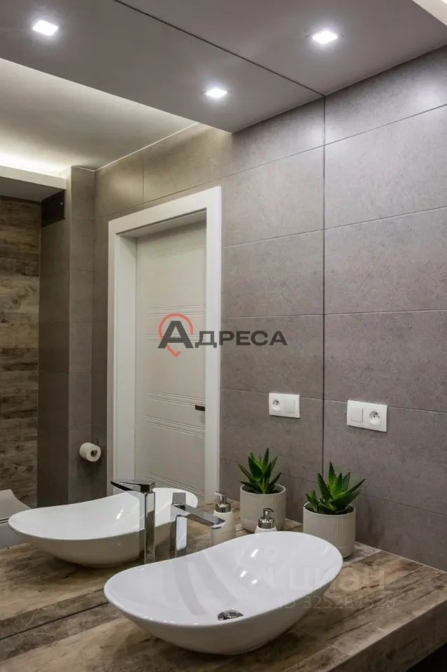
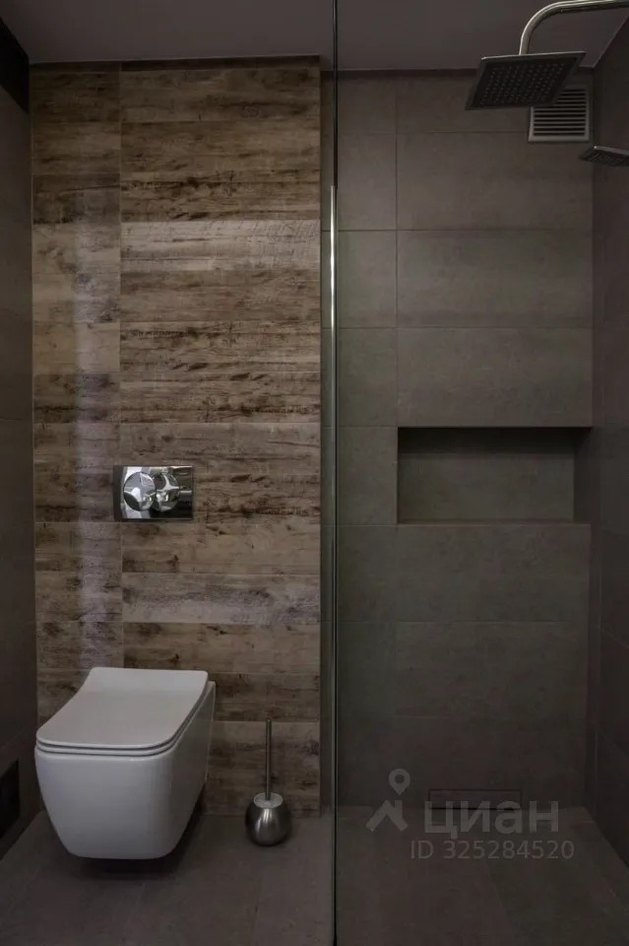 | 